

Controlador de Processo Térmico

Eletrónica IV – Relatório Final

Grupo 02:

- 82660 – Armindo Silva
- 70070 – Nelson Magalhães

Aveiro, 16 junho 2017

Índice
Índice 2
Lista de Figuras 3
1. Introdução 4
2. Planeamento do Trabalho Prático 5
3. Hardware Implementado 6
3.1. Leitura de Temperatura – PT100 7
3.2. Deteção do Zero da Rede Elétrica 8
3.3. Resistência de Aquecimento 9
4. Controlador PI 10
5. Software Implementado 11
6. Interface de Utilizador 12
7. Conclusões 13
8. Bibliografia 14

Lista de Figuras
Figura 1 – Placa de Teste com Hardware e PIC32 6
Figura 2 – Layout e Renderização da placa PCB 6
Figura 2 - Tensão de alimentação retificada e impulso na passagem por zero 8
Figura 3 - Tempo do impulso da deteção do zero da rede elétrica 8
Figura 4 - Diagrama de Blocos do Controlador PI 10
Figura 5 - Resposta térmica do sistema em função da temperatura 10
Figura 6 - Interface de utilizador em Visual Basic 12
Figura 7 - Definição dos parâmetros de comunicação RS232 12

Introdução

A Fase Inicial do trabalho consistiu no planeamento do projeto onde se desenvolveram os componentes iniciais, tais como o diagrama de blocos, o esquema elétrico, a caraterização dos sinais nos pontos críticos do trabalho e o diagrama de PERT.
Na 2ª Fase do trabalho foi implementado o hardware que já tinha sido previamente dimensionado na 1ª Fase. Inicialmente foram medidos os sinais nos pontos críticos do projeto para se confirmarem os valores dimensionados. Posteriormente desenvolveu-se o software para a PIC32 de modo a controlar cada atuador, efetuar a aquisição do sinal de temperatura da sonda PT100 via ADC e para efetuar a comunicação RS232 com o interface desenvolvido em Visual Basic que efetua o controlo e gestão da potência a aplicar na resistência da torradeira.
A 3ª Fase do trabalho teve como objetivo a conjugação de todos os device-drivers ou seja, desenvolver software para que todos os sistemas comuniquem entre si e efetuem o controlo do equipamento. Além disso, foi também implementado um controlador PI para se obter o valor de temperatura pretendida através da análise da diferença entre a sonda de temperatura e o set-point.

Planeamento do Trabalho Prático

Numa primeira fase foi desenvolvido um diagrama de PERT descrevendo todas as tarefas do trabalho prático em função do tempo disponível para desenvolver e apresentar o projeto. Este diagrama permite não só fazer uma avaliação do trabalho em função do tempo total disponível como também ter noção de eventuais atrasos ao longo do trabalho prático.
Posteriormente desenvolveu-se o diagrama de blocos do projeto de modo a obter-se uma visão global sobre a interligação entre os diferentes elementos que constituem o trabalho e os sinais que se pretende obter nos pontos críticos.
Finalmente foram desenvolvidos os esquemas elétricos para todos os elementos definidos do circuito (aquisição de sinal da Sonda PT100, Interface de Potência e Análise da Rede).

Hardware Implementado

Os elementos de Hardware (Tratamento de sinal da PT100, Deteção do Zero da Rede Elétrica e Controlo do TRIAC) foram implementados em placa de teste de acordo com os esquemas elétricos desenvolvidos na 1ª Fase. Na Figura 1 está representado o circuito desenvolvido com a PIC32.
Em relação aos esquemas apresentados na 1ª Fase, foram implementados condensadores de filtragem nas fontes de tensão da PIC32, nas alimentações dos amplificadores e um filtro passa-baixo com o objetivo de reduzir ao máximo o ruído do sinal que entra na ADC.
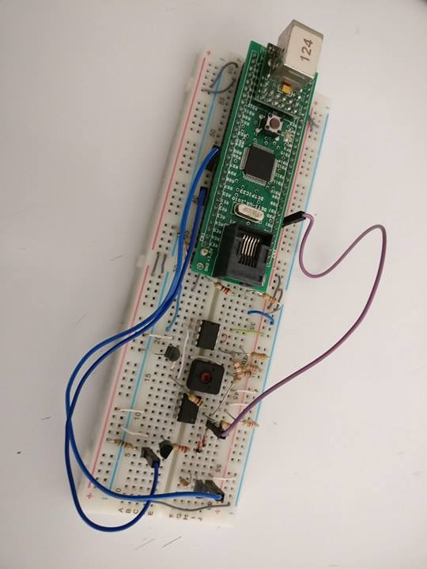
Figura 1 – Placa de Teste com Hardware e PIC32

Após a implementação de todo o hardware em placa branca foi desenvolvido o layout do circuito em PCB utilizando o software EAGLE. Foi também desenvolvida uma renderização da placa de modo a demonstrar como ficaria após a sua construção.
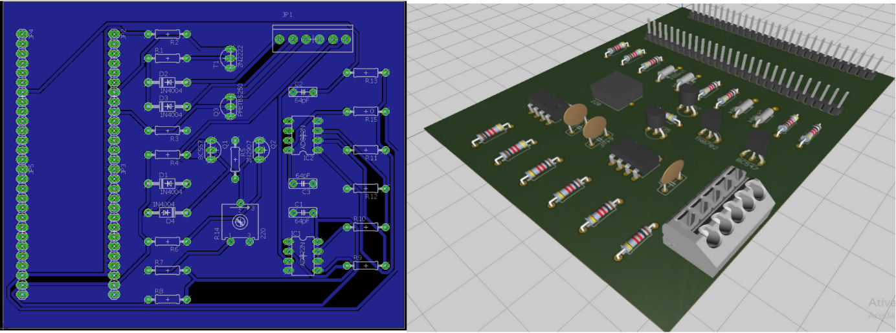
Figura 2 – Layout e Renderização da placa PCB

Leitura de Temperatura – PT100

Para o tratamento de sinal da PT100, numa fase inicial, foi utilizado um potenciómetro para substituir a sonda de modo a facilitar a calibração da tensão de referência e do ganho do amplificador de diferença.
O intervalo de temperatura da Torradeira está compreendido entre 45 ºC e 105 ºC o que corresponde, na tabela da PT100, a um intervalo de resistência entre 117,13 Ω e 140,12 Ω. O sensor é alimentado por uma fonte de corrente constante dimensionada para 10 mA de modo a obter-se um sinal em tensão.
A fonte de corrente é constituída por um díodo zener Z1 para obter uma tensão de referência, onde R2 tem como objetivo polarizar Z1. Assim,
$R_{2}=(5V-U_{Z1}-U_{D1})/ I_{10mA}=190 Ω$ (1)
R1 tem como objetivo limitar a corrente da fonte a 10mA,
$R_{2}=(U_{Z1}+U_{D1}-U_{T1BE})/ I_{10mA}=240 Ω$ (2)
Finalmente, os valores de queda de tensão na PT100 são,
$U_{min}=R_{45ºC}* I_{10mA}=1,228 V$ (3)
$U_{máx}=R_{105ºC}* I_{10mA}=1,441 V$ (4)
Foi também necessário a implementação de uma fonte de tensão de referência equivalente à queda de tensão mínima na PT100 de modo a poder dar o offset no sinal de entrada. Foi para isso utilizado um LM335 (Z2). A resistência R4 tem como tarefa a polarização de Z2,
$R_{4}=(5V-U_{Z2})/ I_{10mA}=190 Ω$ (5)
R3 permite uma variação da tensão de referência. Como a tensão fornecida por Z2, mesmo com a possibilidade de variação através de R3 é superior à necessária, foi feito o uso de um divisor de tensão através de R7 e R8.
Para a obtenção de uma tensão com variação entre 0V e 3,3V, proporcional à variação da resistência na Sonda PT100, na entrada ADC da PIC32 foi implementado um amplificador de instrumentação neste caso um amplificador de diferencial com buffers nas entradas.
$v_{o}=(v_{2}-v_{1})(\frac{R_{6}}{R_{5}})$ (6)
O ganho é dependente da relação entre R6 e R5 onde, neste caso, o ganho tem de ser,
$Ganho=\left(\frac{3,3}{1,441-1,228}\right)=15,49$ (6)
Assim, foram utilizadas R6 = 16kΩ e R5 = 1kΩ.

Deteção do Zero da Rede Elétrica

Para garantir a correta utilização do TRIAC foi necessário efetuar a aquisição de um impulso a cada passagem pelo zero da rede elétrica. Este impulso serve de ordem para ativar ou desativar o TRIAC. Foi então utilizado um transístor em que a base está ligada à tensão do transformador e, a cada passagem por zero, o transístor conduz impondo 3,3V na entrada da PIC.
Na Figura 3 está representada a tensão de alimentação retificada e o impulso na passagem pelo zero da rede e na Figura 4 o tempo do impulso.
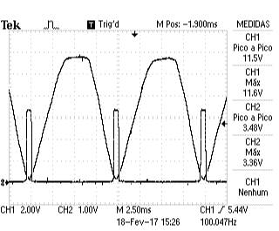
Figura 3 - Tensão de alimentação retificada e impulso na passagem por zero

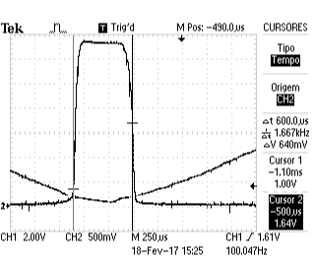
Figura 4 - Tempo do impulso da deteção do zero da rede elétrica

Resistência de Aquecimento

Para efetuar a atuação sobre a resistência de aquecimento foi utilizado um TRIAC. Este é controlado através da deteção do zero da rede elétrica e é atuado por intermédio de um MOSFET (TN0702) que trabalha como um switch. A saída do PIC está ligada à gate do MOSFET pelo que, quando esta tem tensão (saída do PIC ativa), conduz e efetua a ativação do TRIAC.

Controlador PI

Uma das exigências neste trabalho foi a implementação de um controlador PI para o controlo da temperatura do sistema térmico.
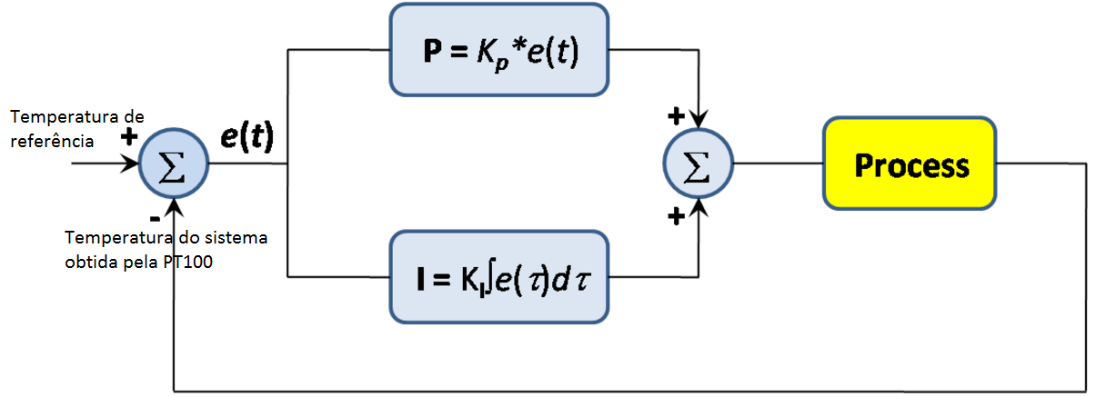
Figura 5 - Diagrama de Blocos do Controlador PI
Inicialmente foi necessário efetuar o cálculo do erro subtraindo a temperatura pretendida/referência introduzida na interface em VB e a temperatura obtida da leitura da Sonda PT100. A atuação na resistência é efetuada consoante o valor do controlador PI. O primeiro elemento a ser desenvolvido foi o controlo proporcional sendo que o valor foi obtido por tentativas. O valor de Kp utilizado foi selecionado através da análise da resposta do sistema, variando o valor do ganho, até o sistema ficar com o comportamento oscilatório em torno da temperatura de referência. O controlador integrativo do sistema é responsável por reduzir a diferença entre o valor final após estabilização do controlador proporcional e a temperatura de referência. Para a implementação do controlador integrativo foi necessário obter a frequência de amostragem do sistema adquirido através da resposta térmica do sistema em função do tempo.
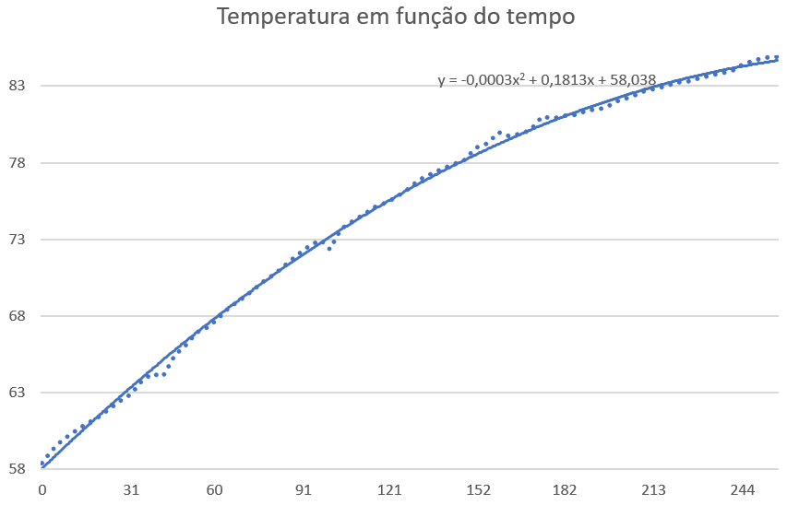
Figura 6 - Resposta térmica do sistema em função da temperatura

Foi também necessário estabelecer o ganho do controlador integrativo. Para se obter o valor do ganho integrativo, utilizou-se o mesmo método que foi utilizado no controlador proporcional, ou seja, por tentativas. O controlador integrativo provoca um aumento da oscilação do sistema, o ganho tem por isso de ser selecionado de forma a reduzir a diferença sem provocar um aumento demasiado elevado da oscilação do sistema. Uma forma de remover a oscilação do sistema seria a implementação de um controlador derivativo.

Software Implementado

Durante o desenvolvimento do trabalho foi implementado software em linguagem C, utilizando o programa da Microchip (MPLAB X), para a leitura dos valores adquiridos pelo conversor ADC, a contagem de ciclos, a atuação no MOSFET e a comunicação RS232 com a interface desenvolvida em Visual Basic para controlo e gestão da temperatura de saída.
A ADC efetua a conversão de um sinal analógico entre 0V e 3,3V em valores binários de 10 bits variando de 0 a 1023. Esta conversão representa o valor de temperatura que está compreendido entre 50ºC e 100ºC.
Para a contagem de ciclos, inicialmente tentou-se utilizar a leitura direta de uma entrada do PIC para efetuar a contagem mas a sua resposta era muito lenta em relação ao número de passagens pelo zero da Rede Elétrica. Assim utilizou-se uma interrupção externa para que fossem detetadas todas as passagens e para que a contagem fosse coerente com os sinais recebidos pela PIC. No interface é possível selecionar a temperatura pretendida, entre 50ºC e 100ºC, sendo que no nível máximo, a resistência atinge a sua máxima temperatura e no nível mínimo, o set-point é a resistência estar desligada.
A comunicação RS232 com a interface em Visual Basic é efetuada através de comandos enviados pela aplicação. Inicialmente o utilizador introduz a temperatura que pretende e só a partir desse instante é que o PIC inicia o envio dos valores de amostragem, mais concretamente a temperatura atual, o valor do controlador proporcional, o valor do controlador integrativo e a potência que é aplicada na resistência de aquecimento.

Interface de Utilizador

Para que o utilizador possa definir e visualizar os parâmetros do sistema, foi desenvolvida uma aplicação em Visual Basic. Foi selecionado este software dado que torna a interface mais user friendly e torna-se mais fácil de controlar o trabalho. Na Figura 7 está representada a janela da interface desenvolvida para este projeto.
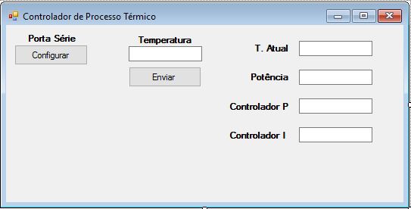
Figura 7 - Interface de utilizador em Visual Basic
Inicialmente é somente necessário definir a porta de comunicação com o PIC dado que todos os restantes parâmetros estão definidos pelo sistema, tal como se pode observar na Figura 8.
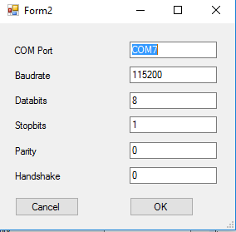
Figura 8 - Definição dos parâmetros de comunicação RS232
Após estar finalizada a configuração da comunicação RS232 é iniciada a troca de mensagens entre o PIC e a Interface. O sistema só inicia o processo após o utilizador introduzir uma temperatura de referência, efetuando também a amostragem do valor da temperatura atual, do controlador proporcional, do controlador integrativo e da potência de saída aplicada na resistência. O utilizador pode também modificar a temperatura a meio do processo.

Conclusões

No final da 3ª Fase do projeto foram atingidos todos os objetivos pretendidos. O que tinha sido inicialmente definido foi implementar um Controlador PI e a interligação entre todos os device-drivers do sistema.
A interface em Visual Basic, que comunica com o PIC via RS232, permite ao utilizador selecionar a temperatura pretendida na torradeira fazendo também uma amostragem dos valores dos controladores (proporcional e integrativo) e o valor da potência de atuação na resistência de aquecimento.
A contagem de passagens pelo zero da rede elétrica encontra-se a funcionar corretamente. Após a verificação do problema do desfasamento entre o número de passagens real e o contador de passagens, a solução passou pela utilização de uma interrupção externa do PIC de modo a ter prioridade na sua leitura em relação ao programa principal.
A aquisição do sinal de temperatura da PT100 pela ADC foi melhorada em relação à 2ª Fase visto que foi implementado um filtro passa-baixo para diminuir o ruído na entrada ADC do PIC. Após a sua implementação o ruído no sinal de entrada diminuiu mas não foi totalmente eliminado, provocando uma ligeira diferença entre o valor real de temperatura e o valor adquirido na entrada. Assim, efetuou-se uma correção em software de modo a solucionar o problema e a garantir um sistema mais fiável.
O controlador PI foi implementado com sucesso visto que o sistema efetua a atuação na resistência consoante o valor de temperatura lido. Ou seja, com a diminuição do erro, a potência vai também diminuindo até estabilizar na temperatura pretendida pelo utilizador.

Bibliografia

Sistemas de Instrumentação Eletrónica (Edição 2011/12)

